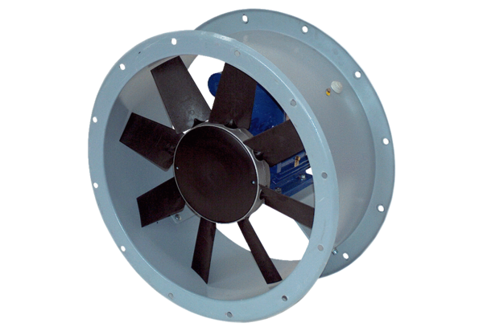Axial-Rohrventilator DAR 80/6 1,5Verpackungseinheit: 1 StückSortiment: C
Artikelnummer: 0073.0147Hersteller: MAICO

